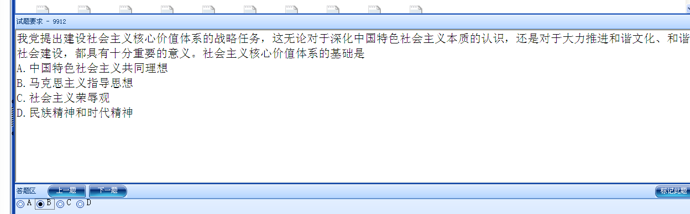

C

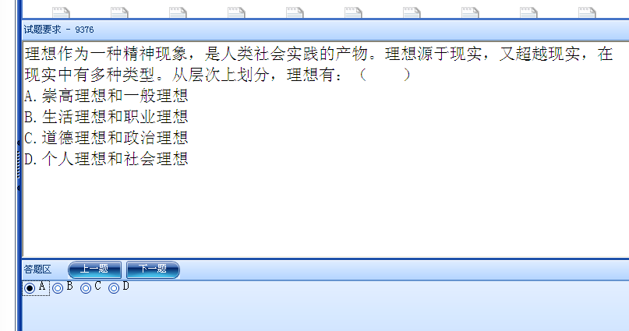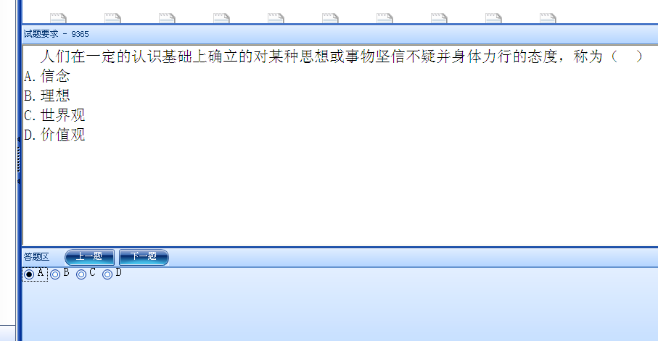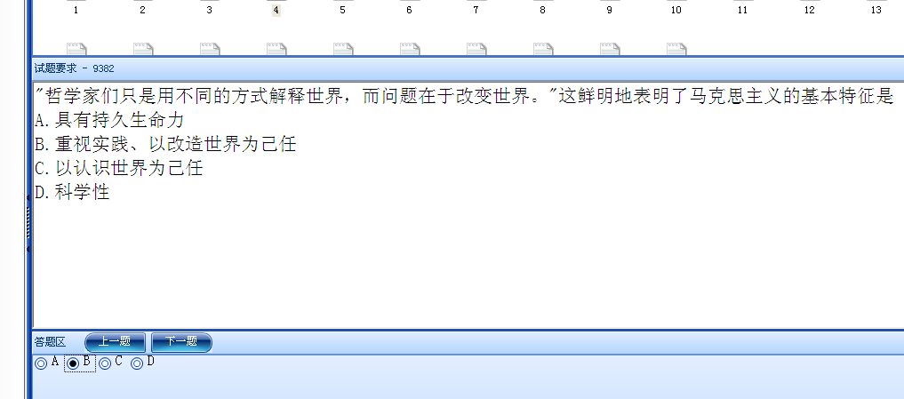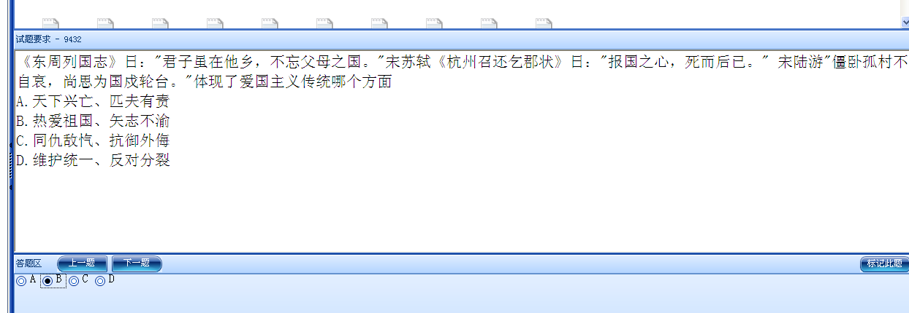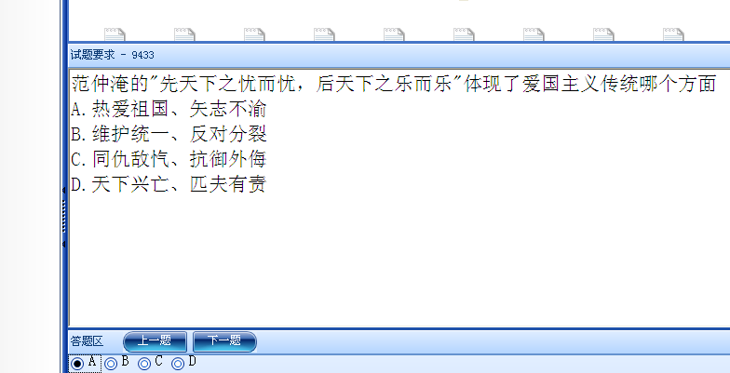

D

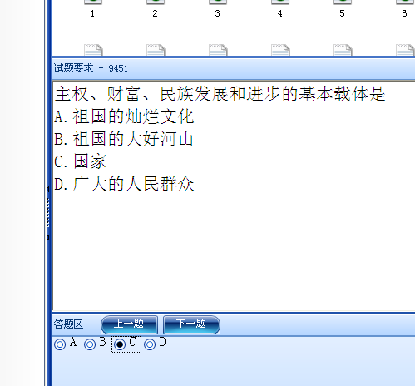

B

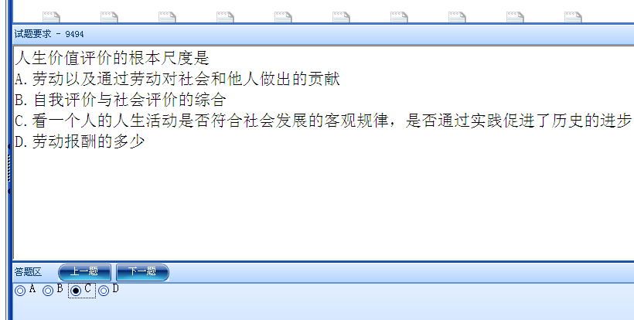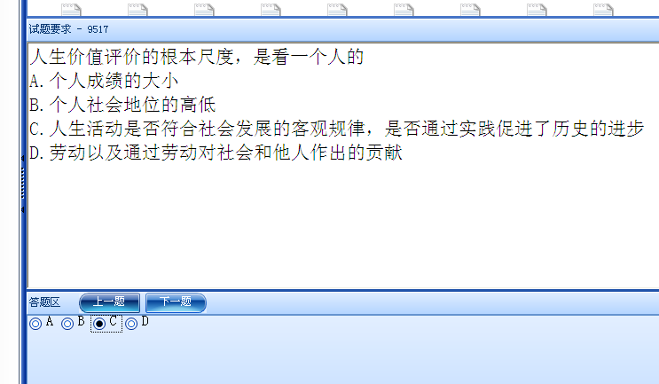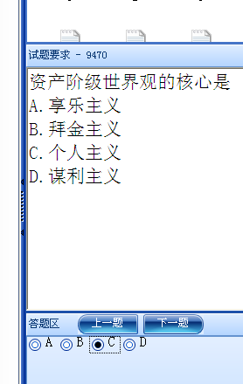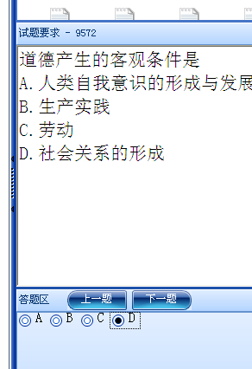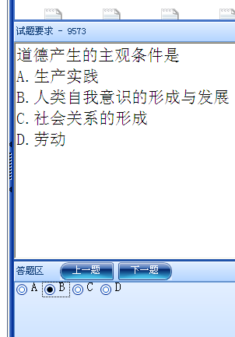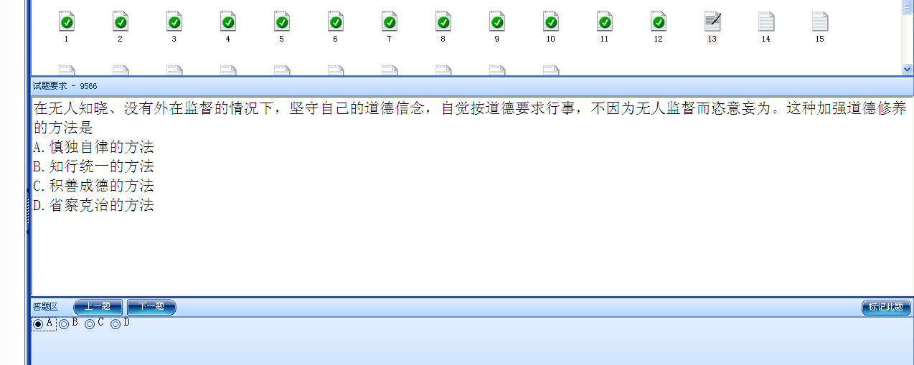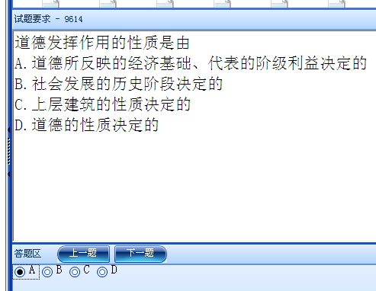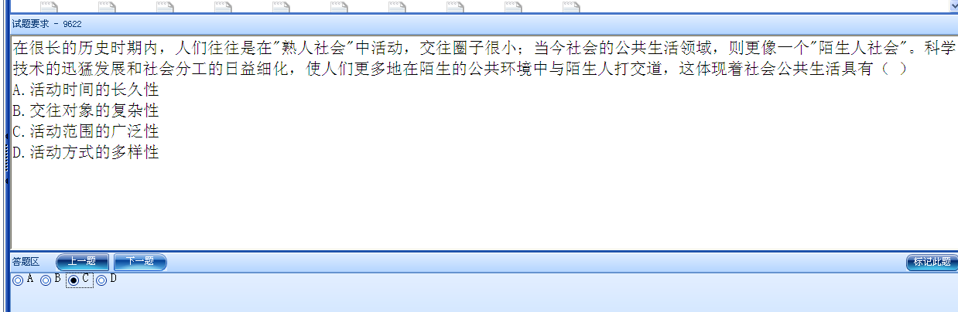

B

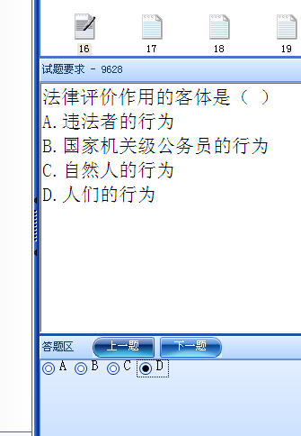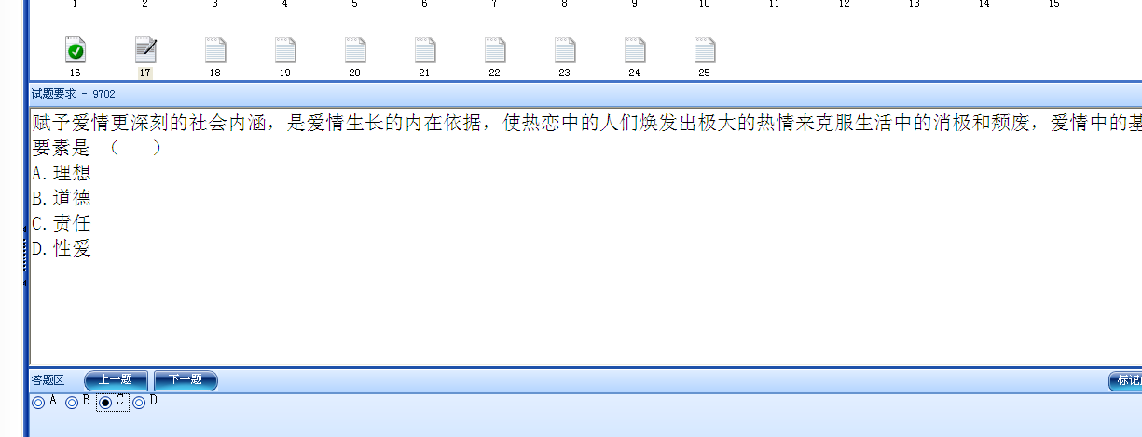

A

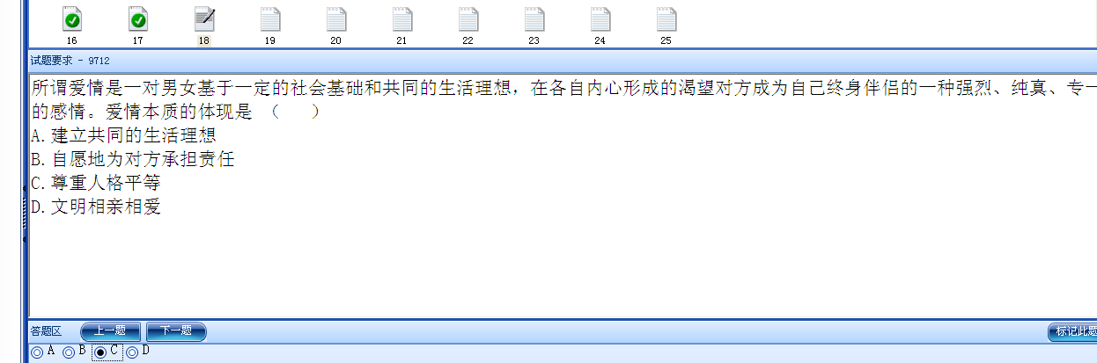

B

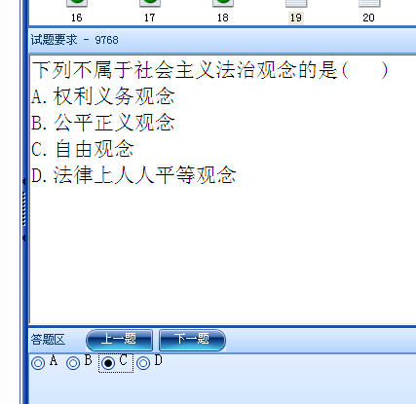

D

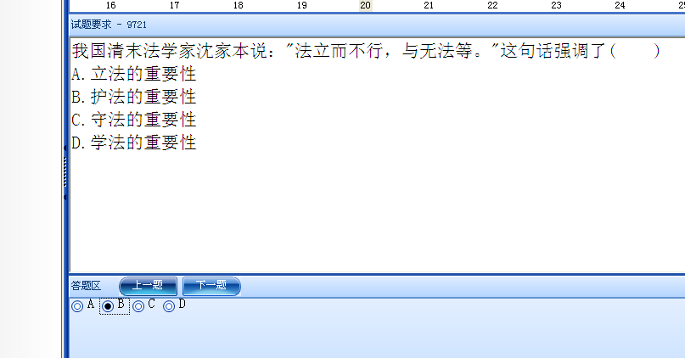

C

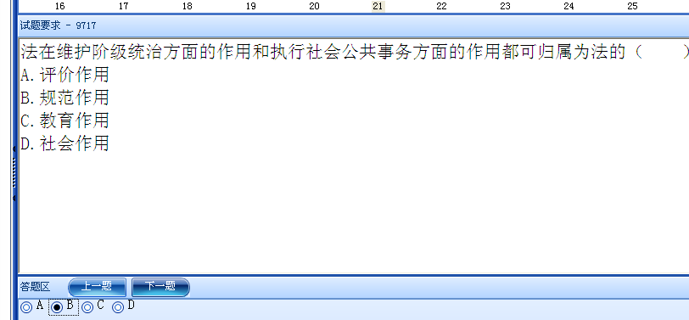

D

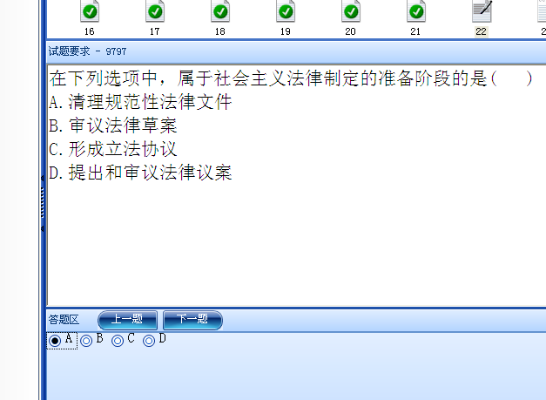

C

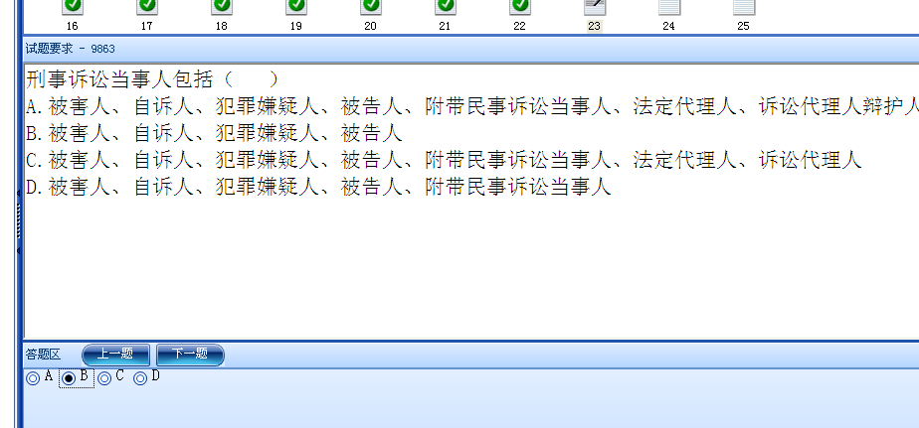

D

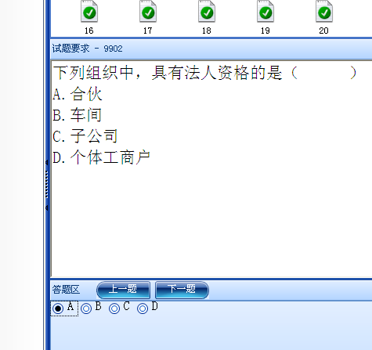

C

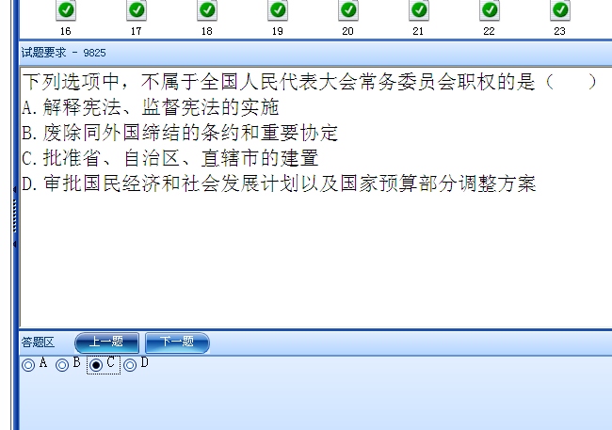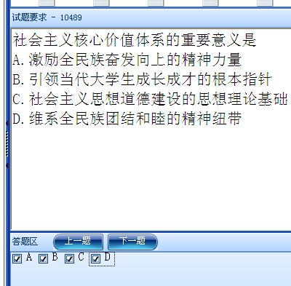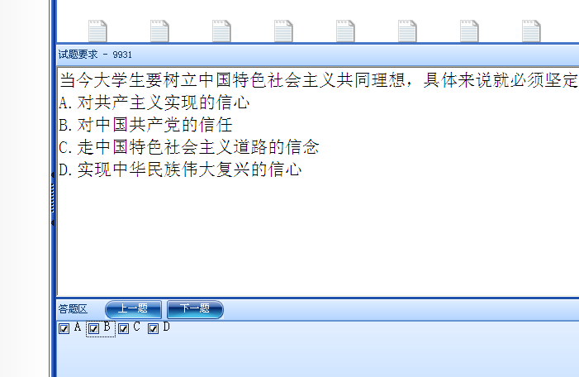

（BCD）

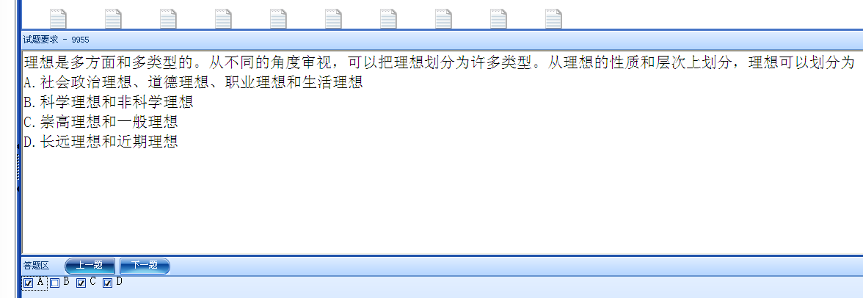

BC

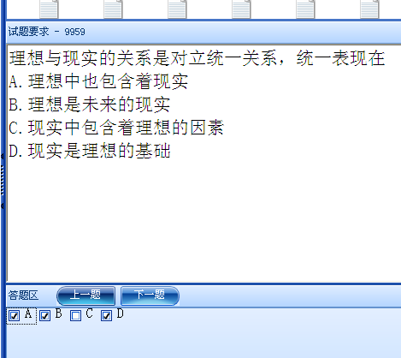

ABCD

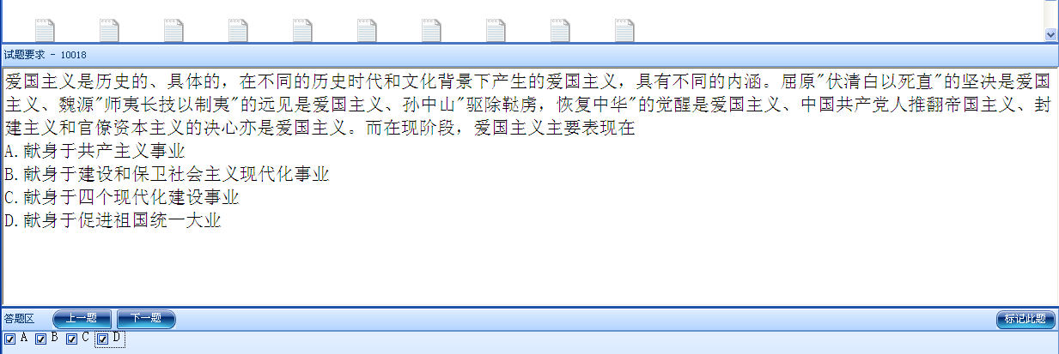

BD

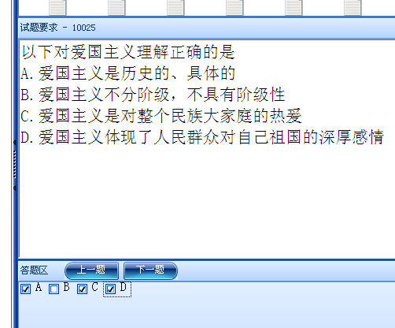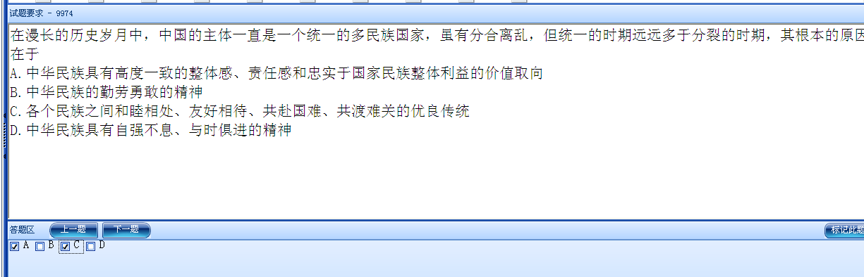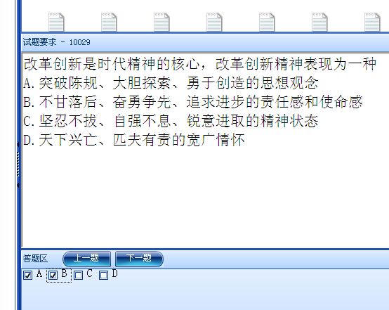

ABC

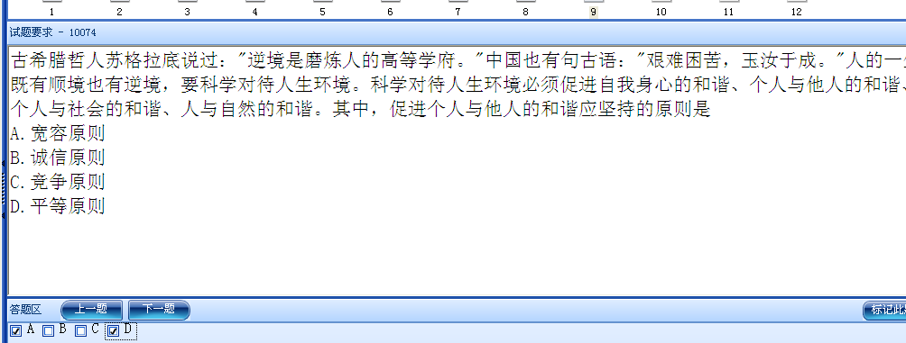

ABD

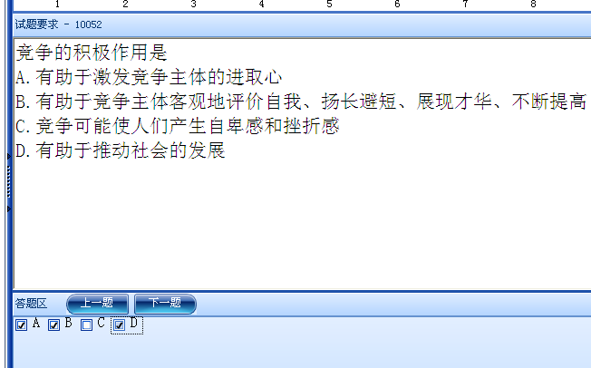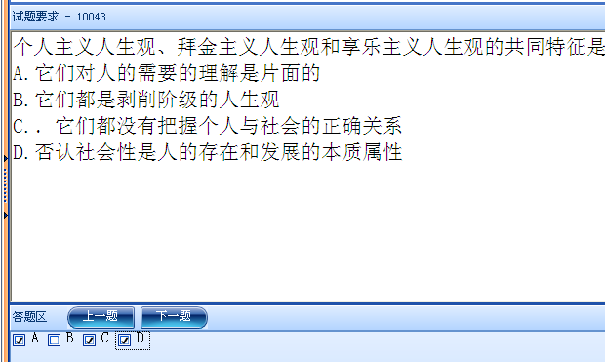

ABCD

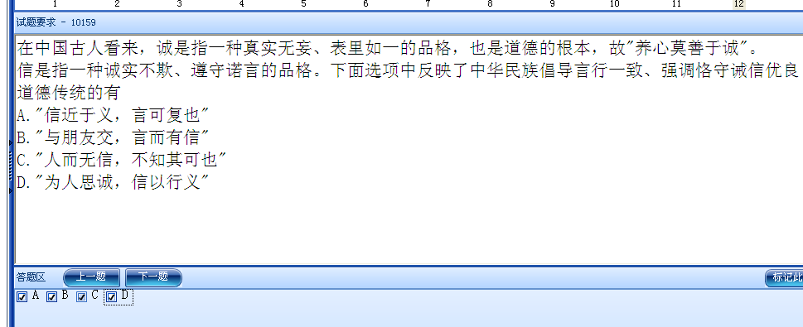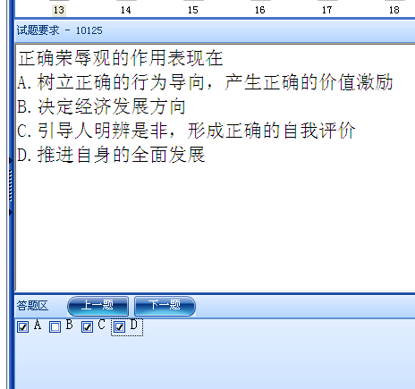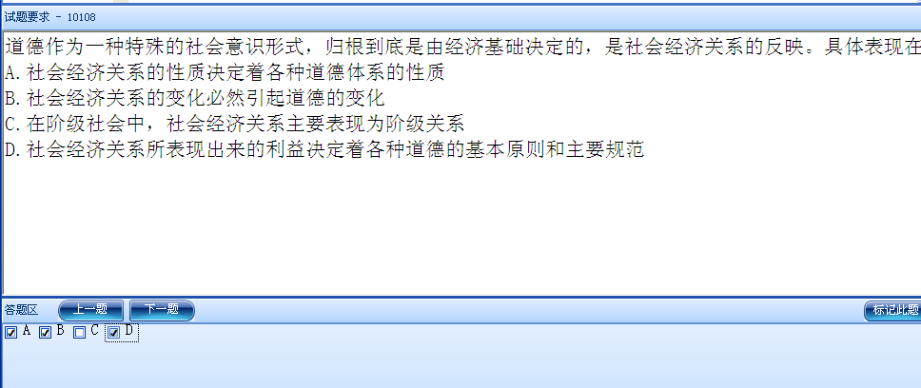

ABCD

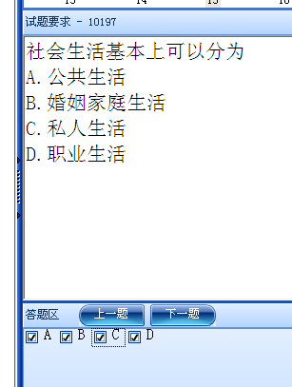

ABD

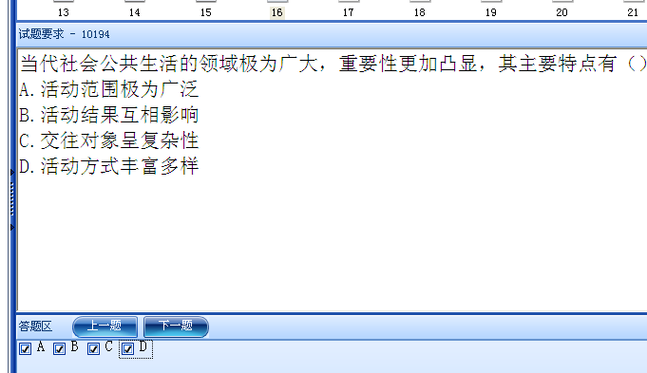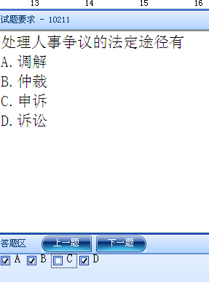

BCD

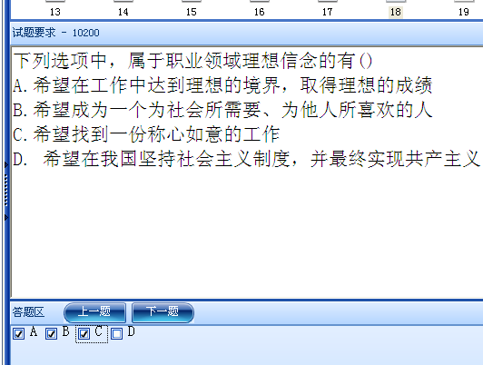

AC

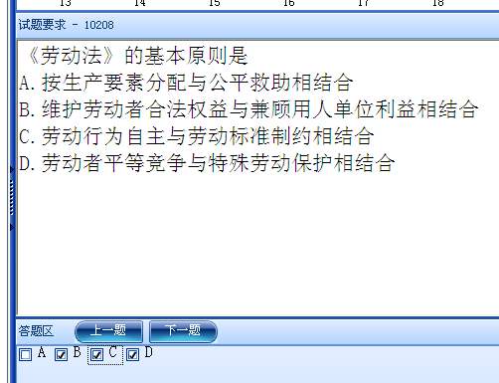

社会主义民主和法治的关系是 （ACD）

A.社会主义法治是社会主义民主的体现和保障

B.社会主义法治是社会主义民主的前提和基础

C.社会主义法治是社会主义民主的重要实现途径

D.社会主义民主决定着社会主义法治的性质和内容

下列选项中不属于法的适用的是 （AC）

A.男女双方依法进行结婚登记

B.法官在民事案件审理中依法进行调解，说服双方撤诉结案

C.交通警察对违反道路交通安全法的机动车驾驶员给予罚款处罚

D.检察长对犯罪嫌疑人吴某作出逮捕决定

执法公正包括多方面的要求，主要有 （ABC）

A.坚持及时高效的原则

B.坚持程序公正的原则

C.坚持合法合理原则

D.坚持按照民主的程序制定法律

我国民事诉讼的主体主要包括(ABC)

A.诉讼代理人

B.当事人

C.法院

D.检察院

我国的国家制度主要包括 （BCD）

A.基本经济制度、基本文化制度

B.中国共产党领导的多党合作和政治协商制度

C.民族区域自治制度、基层群众自治制度

D.人民民主专政制度、人民代表大会制度

我国国家制度包括 （ABCD）

A.基本经济制度

B.人民民主专政制度

C.基层群众自治制度

D.人民代表大会制度

作为社会调节规范，道德只调整人的内心动机而法律只调整人的外部行为。

国体是政体的内容，政体是国体的形式，国家本质通过政权组织形式表现出来。因此，国体决定政体，政体反映并服务于国体。

被管制的罪犯不得行使言论、出版、集会、结社、游行、示威自由的权利。

建设中国特色的社会主义，把我国建设成富强、民主、文明的社会主义现代化国家，是现阶段我国各族人民的社会理想。

理想在没有实现以前就是空想和幻想。

（错 对 错 对 错 ）